**Documento de Analisis****Sistema de Transporte Urbano 1.0**

**Historial de Revisiones**

|  |  |  |  |
| --- | --- | --- | --- |
| ***Fecha*** | ***Versión*** | ***Descripción*** | ***Autor*** |
| 29/09/2015 | 1.0 | Versión preliminar | Jorge Ramirez |
| 07/09/2015 | 1.1 | Definición de los procesos | Roberto Cuadros |
| 08/09/2015 | 1.2 | Revisión de los procesos | Jorge Ramírez |
| 09/09/2015 | 1.3 | Descripción de los procesos | Percy Villegas |
| 09/09/2015 | 1.4 | Modelado de procesos | Jorge Ramirez |

**Tabla de contenido**

1. Introducción 4

1.1. Propósito 4

1.2. Definiciones, siglas y abreviaturas 4

1.3. Referencias 4

2. Actores del sistema 5

6.1. CUS01: Búsqueda de vehículos 6

# Introducción

El Documento de análisis presenta la especificación de los casos de uso del sistema, así como la relación entre los actores y los casos de uso. También el nivel de prioridad de los CUS implementados.

## Propósito

El propósito del Documento de análisis es proporcionar la información necesaria para ser consultada por los interesados en el sistema, especialmente para los desarrolladores y analistas para lograr la implementación del sistema según el nivel de detalle expuesto en este documento.

## Definiciones, siglas y abreviaturas

* AC: Actor
* **PROC:** Procedimiento
* **SAT:** Servicio de Administración Tributaria de Lima

## Referencias

* Página de web del SAT: *www.sat.gob.pe*

# Actores del sistema

En la Tabla 1 está la relación de actores del sistema.

|  |  |  |
| --- | --- | --- |
| Nº | Actor | Identificador |
| 1 | Usuario | AC01 |
| 2 | Sistema | AC02 |

**Tabla 1 Actores**

1. **Lista de casos de uso del sistema**

En la Tabla 2 se muestra la relación de casos de uso del sistema que han sido implementados.

|  |  |  |
| --- | --- | --- |
| Nº | Caso de USO | Identificador |
| 1 | Búsqueda de vehículos | CUS01 |
| 2 | Realizar comentarios | CUS03 |
| 3 | Realizar denuncia | CUS04 |
| 4 | Listas vehículos top | CUS05 |

**Tabla 2. Relación de casos de uso implementados.**

1. **Diagrama de casos de uso del sistema**

En la figura 1 se puede apreciar la relación entre los actores y los casos de uso del sistema.

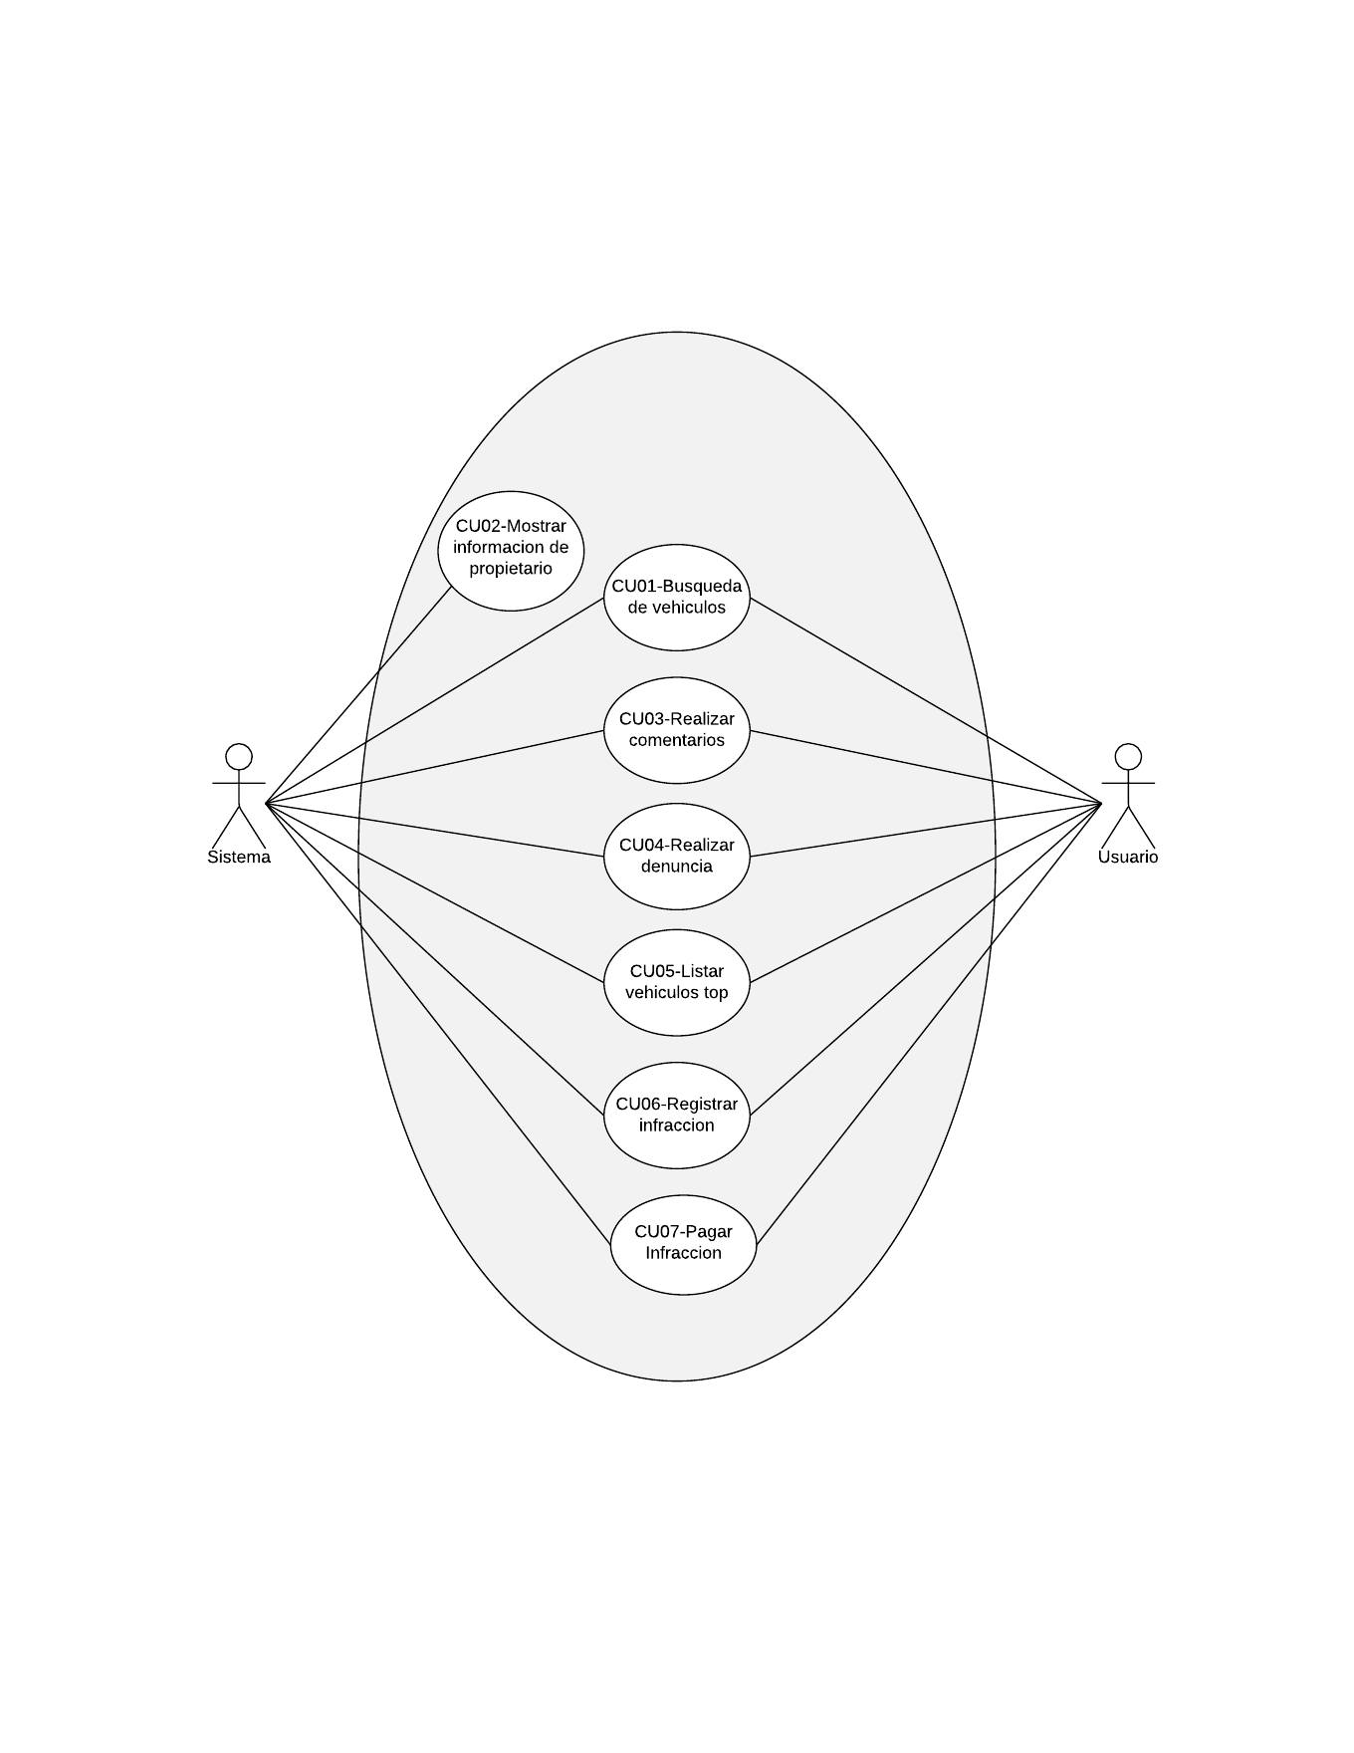

**Fig. 1 Diagrama de casos de uso y actores**

1. **Priorización de los casos de uso del sistema**

La implementación de los casos de uso seguirá un orden de acuerdo al nivel de prioridad. Esta prioridad se encuentra en la tabla 3.

|  |  |  |  |
| --- | --- | --- | --- |
| Nº | Modulo | Casos de uso | Prioridad |
| 1 | Solicitud | Búsqueda de vehículos | 1 |
| 2 | Solicitud | Realizar comentarios | 4 |
| 3 | Denuncia | Realizar denuncia | 3 |
| 4 | Solicitud | Listar vehículos top | 2 |

**Tabla 3. Prioridad casos de uso.**

1. **Especificación de los casos de uso del sistema**

La especificación de los casos de uso del sistema es la siguiente:

# CUS01: Búsqueda de vehículos

**Descripción:** El usuario podrá realizar la búsqueda de información de un vehículo ingresando el Nro. de placa o el DNI del propietario.

|  |  |
| --- | --- |
| **Precondiciones** | El usuario se sitúa en la vista de búsqueda de vehículos. |
| **Escenario 01:**  **Ingreso de la placa por teclado** | 1. El usuario ingresa el nro. de placa del vehículo.  2. El sistema valida el nro. de placa ingresado.  3. El sistema realiza una consulta a la DB de vehículos por nro. de placa.  4. En una nueva vista el sistema muestra el resultado de la búsqueda. |
| **Escenario 02:**  **Ingreso de la placa por foto** | 1. El usuario presiona el botón correspondiente.  2. El sistema lanza la aplicación de la cámara y se toma la foto de la placa.  3. El sistema realiza un reconocimiento a la imagen y valida el nro. de placa.  4. En una nueva vista el sistema muestra el resultado de la búsqueda. |
| **Escenario 03:**  **Ingreso del DNI del propietario** | 1. El usuario ingresa el DNI del propietario del vehículo a buscar.  2. El sistema valida el DNI ingresado.  3. El sistema realiza una consulta a la DB de vehículos por DNI del propietario.  4. En una nueva vista el sistema muestra el resultado de la búsqueda. |
| **Flujos alternos** | - Si el nro. de placa o DNI ingresado no es valido, el sistema muestra un mensaje de error de “Vehículo no encontrado”.  - Si en la consulta a la DB no se encuentra el vehículo buscado, el sistema muestra un mensaje de error de “Vehículo no encontrado”. |
| **Poscondiciones** | De ser la búsqueda exitosa el sistema aumenta en 1 el nro. de búsquedas realizadas a dicho vehículo. |

* 1. **CUS03: Realizar comentarios**

**Descripción:** El sistema permite a los usuarios realizar comentarios a cualquier vehículo.

|  |  |
| --- | --- |
| **Precondiciones** | El usuario se sitúa en la vista de comentarios de un vehículo seleccionado. |
| **Flujo normal** | 1. El usuario llena el campo de texto con su comentario.  2. El sistema verifica en la sesión que se encuentre logueado con su cuenta de facebook.  3. El sistema haciendo uso del api de Facebook se procesa el comentario realizado.  4. El sistema actualiza la vista con los comentarios realizados. |
| **Flujos alternos** | - El usuario de no encontrarse logueado con su cuenta de Facebook, se lanza un modal para que el usuario ingrese con su cuenta de Facebook usando el api correspondiente.  - De loguearse correctamente se guardan sus datos en sesión y se procede al paso (3). |

* 1. **CUS04: Realizar denuncia**

**Descripción:** El usuario podrá realizar la denuncia respectiva a cualquier vehiculo que desee ingresando las pruebas correspondientes al incidente.

|  |  |
| --- | --- |
| **Precondiciones** | El usuario se sitúa en la vista de denuncias. |
| **Flujo normal** | 1. El usuario presiona el botón “Hacer una denuncia”.  2. El sistema muestra una nueva vista con el formulario de denuncia, con los campos: título, descripción, subir archivos (opcional).  3. El usuario ingresa los campos correspondientes.  4. El sistema valida los campos obligatorios y verifica los tipos de los archivos, tamaño máximo 15mb por archivo.  5. El sistema guarda los archivos subidos en el servidor.  6. El sistema registra en la DB la denuncia realizada a dicho vehículo.  7. El sistema vuelve a la vista anterior con las demás denuncias y la nueva realizada a dicho vehículo. |
| **Flujos alternos** | - Si la validación de los campos ingresados es incorrecta, finaliza el caso de uso con un mensaje de error.  - Si se produce un error de disco al guardar los archivos en el servidor, finaliza el caso de uso con un mensaje de error.  - Si se produce un error en el registro de la denuncia en la DB, finaliza el caso de uso con un mensaje de error. |

* 1. **CUS05: Listar vehículos top**

**Descripción:** El sistema generará un listado de las 10 placas mas buscada con los datos principales del vehículo.

|  |  |
| --- | --- |
| **Precondiciones** | El usuario se sitúa en la vista inicial de la aplicación. |
| **Flujo normal** | 1. El usuario presiona el botón “Top buscados”.  2. El sistema realiza una consulta a la DB de vehículos, seleccionando los 10 vehículos mas buscados, ordenados de mayor a menor por el campo de búsquedas realizadas al vehículo.  3. En una nueva vista el sistema muestra el resultado de la búsqueda. |